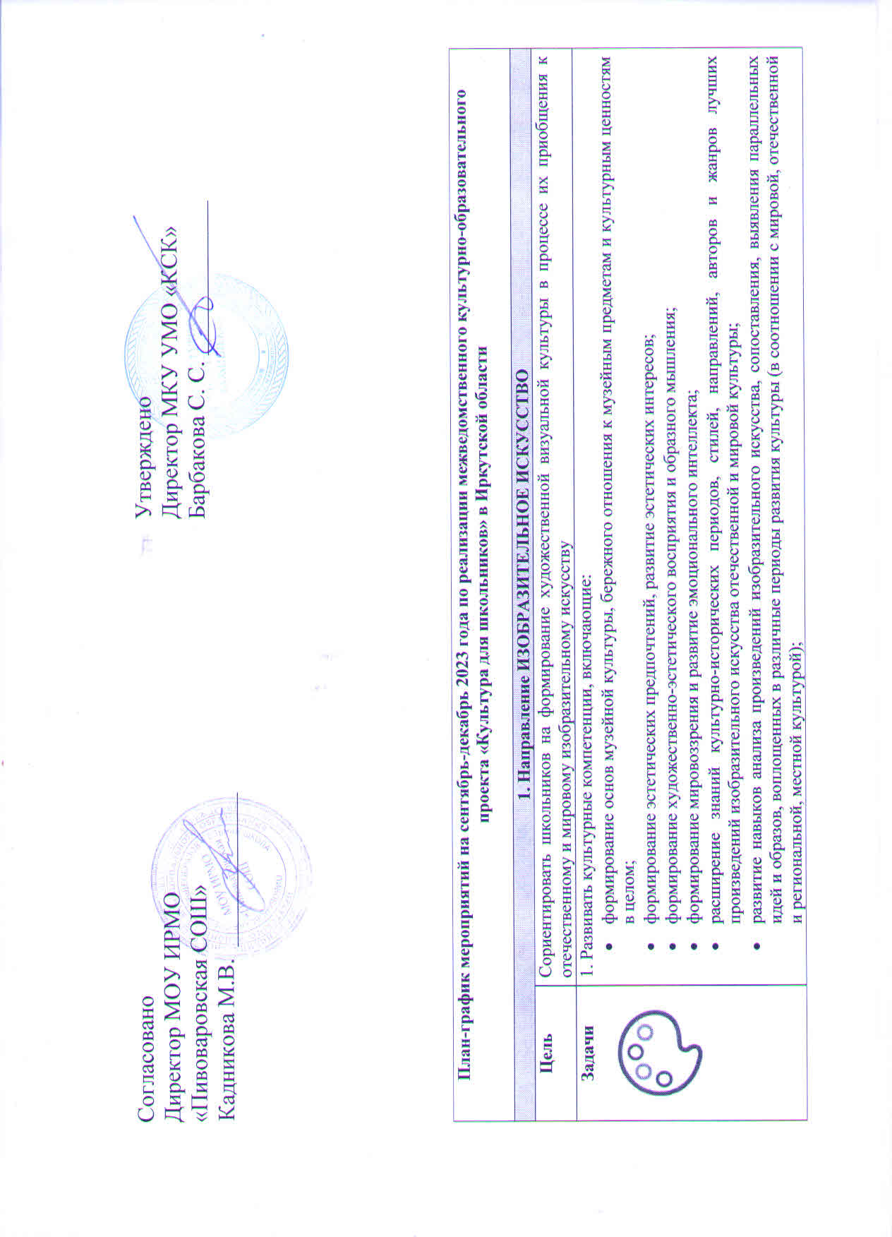

План-график мероприятий на сентябрь-декабрь 2023 года по реализации межведомственного культурно-образовательного проекта «Культура для школьников» в Иркутской области

1. Направление ИЗОБРАЗИТЕЛЬНОЕ ИСКУССТВО
Цель | Сориентировать школьников на формирование художественной визуальной культуры в процессе их приобщения к отечественному и мировому изобразительному искусству
Задачи | 1. Развивать культурные компетенции, включающие:  - формирование основ музейной культуры, бережного отношения к музейным предметам и культурным ценностям в целом;  - формирование эстетических предпочтений, развитие эстетических интересов;  - формирование художественно-эстетического восприятия и образного мышления;  - формирование мировоззрения и развитие эмоционального интеллекта;  - расширение знаний культурно-исторических периодов, стилей, направлений, авторов и жанров лучших произведений изобразительного искусства отечественной и мировой культуры;  - развитие навыков анализа произведений изобразительного искусства, сопоставления, выявления параллельных идей и образов, воплощенных в различные периоды развития культуры (в соотношении с мировой, отечественной и региональной, местной культурой);  - развитие умений исследовать связь современных образов визуальной культуры с истоками (оригиналами), сформированными в ходе развития изобразительного искусства, соотносить их с культурно-историческим контекстом;  2. Приобщать к истории и традициям, развивая:  - понимание непрерывности и преемственности истории развития изобразительного искусства от архаики до современности;  - чувство личностной причастности и принадлежности к родной и мировой культуре.
Блок | № | Наименование мероприятия | Организатор (наименование организации, адрес, координаты ответственного лица) | Сроки проведения
Культпоход | Возрастная категория 1-4 класс
 | 1 | "Сам себе художник" | МКУ УМО «Культурно-спортивный комплекс» с. Пивовариха, ул. Дачная 6 ЛевченкоО.И.. т.89025411049 | сентябрь
 | 2 | «Осенние грибы» | МКУ УМО «Культурно-спортивный комплекс» с. Пивовариха, ул. Дачная 6 ЛевченкоО.И.. т.89025411049 | октябрь
 | Возрастная категория 5-8 класс
 | 1 | «Мы-друзья природы» | МКУ УМО «Культурно-спортивный комплекс» с. Пивовариха, ул. Дачная 6 ЛевченкоО.И.. т.89025411049 | ноябрь
 | 2 | «Новогодняя игрушка Дракон" | МКУ УМО «Культурно-спортивный комплекс» с. Пивовариха, ул. Дачная 6 ЛевченкоО.И.. т.89025411049 | декабрь
 | Возрастная категория 9-11 класс
Культурный клуб | Возрастная категория 1-4 класс
 | Возрастная категория 5-8 класс
 | Возрастная категория 9-11 класс
Цифровая культура | Возрастная категория 1-4 класс
 | Возрастная категория 5-8 класс
 | Возрастная категория 9-11 класс
2. Направление МУЗЫКА
Цель | Развитие любви к музыке, потребности знакомиться с новыми музыкальными произведениями и углублять понимание музыкального искусства в соотнесении с другими видами искусств.
Задачи | - познакомить учащихся с высшими достижениями творчества отечественных и зарубежных композиторов, преимущественно XVII-XX вв. (периода существования феноменов «композиторской музыки» и «музыкального произведения»);  - сообщить в необходимом объеме факты, способствующие пониманию музыкальных произведений и получению эстетического наслаждения от их прослушивания;  - сформировать представления об основных музыкальных жанрах и стилях;  - сформировать систему ориентирующих знаний о музыкальноисторическом процессе в контексте истории всей культуры, для чего, по возможности, сопоставлять музыкальные явления с известными учащимся явлениями из истории, литературы, изобразительного искусства, театра, кино.
Блок | № | Наименование мероприятия | Организатор (наименование организации, адрес, координаты ответственного лица) | Сроки проведения
Культпоход | Возрастная категория 1-4 класс
 | 1 | " Колыбельные народные песни И муза вечная со мной" | МКУ УМО «Культурно-спортивный комплекс» с. Пивовариха, ул. Дачная 6 Нахаева Т.П. т.89021704060 | сентябрь
 | 2 | Скороговорки и постановка речи. | МКУ УМО «Культурно-спортивный комплекс» с. Пивовариха, ул. Дачная 6  Иванов А.И. т.89041129770 | сентябрь
 | 3 | «Музыка в мультфильмах" | МКУ УМО «Культурно-спортивный комплекс» с. Пивовариха, ул. Дачная 6 Нахаева Т.П. т.89021704060 | октябрь
 | Возрастная категория 5-8 класс
 | 1 | Патриотические песни о войне. | МКУ УМО «Культурно-спортивный комплекс» с. Пивовариха, ул. Дачная 6  Иванов А.И. т.89041129770 | октябрь
 | 2 | Музыкальная поэзия А. С. Пушкина | МКУ УМО «Культурно-спортивный комплекс» с. Пивовариха, ул. Дачная 6 Нахаева Т.П. т.89021704060 | ноябрь
 | Возрастная категория 9-11 класс
 | 1 | Песни о России (Пахмутова,  Добронравов). | МКУ УМО «Культурно-спортивный комплекс» с. Пивовариха, ул. Дачная 6  Иванов А.И. т.89041129770 | ноябрь
 | 2 | Оркестр русских народных инструментов( балалайки, домры...) | МКУ УМО «Культурно-спортивный комплекс» с. Пивовариха, ул. Дачная 6  Иванов А.И. т.89041129770 | декабрь
 | 3 | "Первое путешествие в музыкальный театр" | МКУ УМО «Культурно-спортивный комплекс» с. Пивовариха, ул. Дачная 6 Нахаева Т.П. т.89021704060 | декабрь
Культурный клуб | Возрастная категория 1-4 класс
 | Возрастная категория 5-8 класс
 | Возрастная категория 9-11 класс
Цифровая культура | Возрастная категория 1-4 класс
 | Возрастная категория 5-8 класс
 | Возрастная категория 9-11 класс
3. Направление ЛИТЕРАТУРА
Цель | Привитие любви к чтению, выработка хорошего литературного вкуса на примере лучших образцов классической и современной литературы, определение взаимосвязи литературы с другими видами искусств.
Задачи | - познакомить учащихся с высшими достижениями творчества отечественных и зарубежных авторов, начиная с античности до нашего времени;  - сформировать представления об основных литературных жанрах и стилях;  - показать, что процесс создания литературных произведений неразрывно связан с историей развития общества; дать понятие художественного образа;  - развить восприимчивость к интеллектуальным ценностям, художественный вкус.
Блок | № | Наименование мероприятия | Организатор (наименование организации, адрес, координаты ответственного лица) | Сроки проведения
Культпоход | Возрастная категория 1-4 класс
 | 1 | «Разные разности от Бориса Заходера». | МКУ УМО «Культурно-спортивный комплекс» с. Пивовариха, ул. Дачная 6 Мельникова С.Ю. т.8950076315 | сентябрь
 | 2 | «Библиотека - дом твоих друзей». | СОШ пос. Горячий Ключ ул. Мира 15, Ерохина Л.В. т.89834066894 | сентябрь
 | 3 | «Лес это наше богатство!». | СОШ пос. Горячий Ключ ул. Мира 15, Ерохина Л.В. т.89834066894 | сентябрь
 | 4 | « День памяти Беслана». | СОШ пос. Горячий Ключ ул. Мира 15, Ерохина Л.В. т.89834066894 | сентябрь
 | 5 | «Страна Вообразилия Бориса Заходера». | МКУ УМО «Культурно-спортивный комплекс» с. Пивовариха, ул. Дачная 6 Мельникова С.Ю. т.8950076315 | сентябрь
 | 6 | «Веселые ребята Виктора Драгунского». | МКУ УМО «Культурно-спортивный комплекс» с. Пивовариха, ул. Дачная 6 Мельникова С.Ю. т.8950076315 | октябрь
 | 7 | « Мои пушистые друзья». | СОШ пос. Горячий Ключ ул. Мира 15, Ерохина Л.В. т.89834066894 | октябрь
 | 8 | «Дни прощения задолжников». | МКУ УМО «Культурно-спортивный комплекс» с. Пивовариха, ул. Дачная 6 Мельникова С.Ю. т.8950076315 | ноябрь
 | 9 | «Сто затей для детей». | МКУ УМО «Культурно-спортивный комплекс» с. Пивовариха, ул. Дачная 6 Мельникова С.Ю. т.8950076315 | ноябрь
 | 10 | « Этикет или просто хорошие манеры». | СОШ пос. Горячий Ключ ул. Мира 15, Ерохина Л.В. т.89834066894 | ноябрь
 | 11 | « Любимый Носов». | СОШ пос. Горячий Ключ ул. Мира 15, Ерохина Л.В. т.89834066894 | ноябрь
 | 12 | «Добрый мир любимых книг». | МКУ УМО «Культурно-спортивный комплекс» с. Пивовариха, ул. Дачная 6 Мельникова С.Ю. т.8950076315 | декабрь
 | 13 | «Поэзия, как лучик золотой». | МКУ УМО «Культурно-спортивный комплекс» с. Пивовариха, ул. Дачная 6 Мельникова С.Ю. т.8950076315 | декабрь
 | Возрастная категория 5-8 класс
 | 1 | «Я голову пред ним склоняю снова – его Величество родное наше слово…». | МКУ УМО «Культурно-спортивный комплекс» с. Пивовариха, ул. Дачная 6 Мельникова С.Ю. т.8950076315 | сентябрь
 | 2 | « Я предупрежден». | СОШ пос. Горячий Ключ ул. Мира 15, Ерохина Л.В. т.89834066894 | сентябрь
 | 3 | «Широка страна моя родная». | МКУ УМО «Культурно-спортивный комплекс» с. Пивовариха, ул. Дачная 6 Мельникова С.Ю. т.8950076315 | октябрь
 | 4 | «Нет на свете профессии важнее!». | СОШ пос. Горячий Ключ ул. Мира 15, Ерохина Л.В. т.89834066894 | октябрь
 | 5 | «Ты для меня всегда пример». | СОШ пос. Горячий Ключ ул. Мира 15, Ерохина Л.В. т.89834066894 | октябрь
 | 6 | « Мой папа лучше всех!». | СОШ пос. Горячий Ключ ул. Мира 15, Ерохина Л.В. т.89834066894 | октябрь
 | 7 | « День народного единства». | СОШ пос. Горячий Ключ ул. Мира 15, Ерохина Л.В. т.89834066894 | ноябрь
 | 8 | « День Конституции Российской Федерации». | СОШ пос. Горячий Ключ ул. Мира 15, Ерохина Л.В. т.89834066894 | декабрь
 | 9 | « День героев Отечества» | СОШ пос. Горячий Ключ ул. Мира 15, Ерохина Л.В. т.89834066894 | декабрь
 | Возрастная категория 9-11 класс
 | 1 | «Крепка семья – крепка Россия». Духовно-нравственные основы русской семьи. | МКУ УМО «Культурно-спортивный комплекс» с. Пивовариха, ул. Дачная 6 Мельникова С.Ю. т.8950076315 | сентябрь
 | 2 | «Горькой памяти слеза». | МКУ УМО «Культурно-спортивный комплекс» с. Пивовариха, ул. Дачная 6 Мельникова С.Ю. т.8950076315 | октябрь
 | 3 | « Все профессии нужны, все профессии важны!». | СОШ пос. Горячий Ключ ул. Мира 15, Ерохина Л.В. т.89834066894 | октябрь
 | 4 | « Наркомания цена зависимости – жизнь». | СОШ пос. Горячий Ключ ул. Мира 15, Ерохина Л.В. т.89834066894 | ноябрь
 | 5 | « Основной закон государства». | СОШ пос. Горячий Ключ ул. Мира 15, Ерохина Л.В. т.89834066894 | декабрь
 | 6 | «Конституция - основной закон нашей жизни». | МКУ УМО «Культурно-спортивный комплекс» с. Пивовариха, ул. Дачная 6 Мельникова С.Ю. т.8950076315 | декабрь
Культурный клуб | Возрастная категория 1-4 класс
 | Возрастная категория 5-8 класс
 | Возрастная категория 9-11 класс
Цифровая культура | Возрастная категория 1-4 класс
 | Возрастная категория 5-8 класс
 | Возрастная категория 9-11 класс
4. Направление АРХИТЕКТУРА
Цель | Познакомить школьников с основными вехами развития отечественной и мировой архитектуры, наиболее знаменитыми сооружениями, стилями и направлениями в архитектуре, сформировать понимание культурной ценности произведений архитектуры.
Задачи | - сформировать эстетическое, пространственное восприятие, развить навыки анализа, сравнения, выделения характерных признаков, обобщения при восприятии произведений архитектуры;  - развить творческую фантазию и навыки выполнения творческих заданий;  - воспитать любовь к своему городу, интерес к его архитектуре, сформировать бережное отношение к произведениям архитектуры, культурным ценностям в целом;  - сформировать чувство сопричастности и принадлежности к родной и мировой культуре.
Блок | № | Наименование мероприятия | Организатор (наименование организации, адрес, координаты ответственного лица) | Сроки проведения
Культпоход | Возрастная категория 1-4 класс
 | Возрастная категория 5-8 класс
 | Возрастная категория 9-11 класс
Культурный клуб | Возрастная категория 1-4 класс
 | Возрастная категория 5-8 класс
 | Возрастная категория 9-11 класс
Цифровая культура | Возрастная категория 1-4 класс
 | Возрастная категория 5-8 класс
 | Возрастная категория 9-11 класс
5. Направление КИНЕМАТОГРАФ
Цель | Формирование у школьников представления о месте кино в российской и мировой культуре, базовой эрудиции в области кинематографии
Задачи | - формирование базовых знаний о кинофильмах и деятелях кино;  - развитие навыков анализа кинопроизведений;  - освоение основных вех истории кино, методов создания фильмов;  - развитие эрудиции на основе просмотра рекомендованных кинопроизведений и посещения в своем регионе организаций, связанных с индустрией кино или телевидения;  - развитие творческих способностей на основе самостоятельного создания кинофильмов и телепередач под контролем специалиста;  - формирование у школьников кругозора, цитатного поля.
Блок | № | Наименование мероприятия | Организатор (наименование организации, адрес, координаты ответственного лица) | Сроки проведения
Культпоход | Возрастная категория 1-4 класс
 | Возрастная категория 5-8 класс
 | 1 | Экскурсия по Эрмитажу для всей семьи | МКУ УМО «Культурно-спортивный комплекс» с. Пивовариха, ул. Дачная 6 Фильченков В.Н.т.89646500650 | сентябрь
 | 2 | Экскурсия по Суздалю онлайн. Очарование Древней Руси. | МКУ УМО «Культурно-спортивный комплекс» с. Пивовариха, ул. Дачная 6 Фильченков В.Н.т.89646500650 | октябрь
 | Возрастная категория 9-11 класс
 | 1 | Виртуальная экскурсия по Москве. | МКУ УМО «Культурно-спортивный комплекс» с. Пивовариха, ул. Дачная 6 Фильченков В.Н.т.89646500650 | ноябрь
 | 2 | Петергоф - Виртуальная аудио экскурсия по Нижнему парку. | МКУ УМО «Культурно-спортивный комплекс» с. Пивовариха, ул. Дачная 6 Фильченков В.Н.т.89646500650 | декабрь
Культурный клуб | Возрастная категория 1-4 класс
 | Возрастная категория 5-8 класс
 | Возрастная категория 9-11 класс
Цифровая культура | Возрастная категория 1-4 класс
 | Возрастная категория 5-8 класс
 | Возрастная категория 9-11 класс
6. Направление ТЕАТРАЛЬНОЕ ИСКУССТВО
Цель | Дать школьникам базовое представление о театре как виде искусства и его роли в культурном пространстве России.
Задачи | - ознакомление через погружение в театральные практики;  - усвоение базовых знаний по истории и устройству театра;  - выработка понимания места театра в социокультурной жизни общества на примере своего региона.
Блок | № | Наименование мероприятия | Организатор (наименование организации, адрес, координаты ответственного лица) | Сроки проведения
Культпоход | Возрастная категория 1-4 класс
 | 1 | Такие разные эмоции | МКУ УМО «Культурно-спортивный комплекс» с. Пивовариха, ул. Дачная 6 Радикевич Е.А. т.89149121899 | сентябрь
 | Возрастная категория 5-8 класс
 | 1 | Жизнь за кулисами | МКУ УМО «Культурно-спортивный комплекс» с. Пивовариха, ул. Дачная 6 Радикевич Е.А. т.89149121899 | октябрь
 | 2 | Голос на миллион | МКУ УМО «Культурно-спортивный комплекс» с. Пивовариха, ул. Дачная 6 Радикевич Е.А. т.89149121899 | ноябрь
 | Возрастная категория 9-11 класс
 | 1 | История зарождения театра в России | МКУ УМО «Культурно-спортивный комплекс» с. Пивовариха, ул. Дачная 6 Радикевич Е.А. т.89149121899 | декабрь
Культурный клуб | Возрастная категория 1-4 класс
 | Возрастная категория 5-8 класс
 | Возрастная категория 9-11 класс
Цифровая культура | Возрастная категория 1-4 класс
 | Возрастная категория 5-8 класс
 | Возрастная категория 9-11 класс
7. Направление НАРОДНОЕ ИСКУССТВО
Цель | Знакомство с базовыми основами традиционной народной культуры, формирование интереса к народным традициям, понимание их особенностей и взаимосвязи отдельных сфер народного творчества (музыкально-поэтический и словесный фольклор, традиционная народная музыка, народный танец и декоративно-прикладное искусство). Каждая сфера народной культуры должна рассматриваться в двух аспектах: как важнейшая часть культурного наследия народов России, вместе с тем, как часть народного художественного творчества и воспитания подрастающего поколения. Особое значение имеет знакомство с народной культурой региона
Задачи | - познакомить учащихся с образцами народной культуры разных регионов России;  - сформировать систему представлений о смысловых основах традиционной народной культуры;  ознакомить с основными жанрами и стилями музыкальнопоэтического творчества, народного танца, народной инструментальной музыки с формами и стилями народных художественных промыслов и ремесел.
Блок | № | Наименование мероприятия | Организатор (наименование организации, адрес, координаты ответственного лица) | Сроки проведения
Культпоход | Возрастная категория 1-4 класс
 | Возрастная категория 5-8 класс
 | 1 | Хореография как одно из средств эстетического воспитания | МКУ УМО «Культурно-спортивный комплекс» с. Пивовариха, ул. Дачная 6 Ананич В.О. т.89085994221 | сентябрь
 | 2 | Становление и расцвет хореографического искусства | МКУ УМО «Культурно-спортивный комплекс» с. Пивовариха, ул. Дачная 6 Ананич В.О. т.89085994221 | октябрь
 | Возрастная категория 9-11 класс
 | 1 | Айседора Дункан – «пионер» нового направления хореографии | МКУ УМО «Культурно-спортивный комплекс» с. Пивовариха, ул. Дачная 6 Ананич В.О. т.89085994221 | ноябрь
 | 2 | Танцевальная культура Древней Греции , виды танцев: священные, военные, спортивные , общественно-бытовые. | МКУ УМО «Культурно-спортивный комплекс» с. Пивовариха, ул. Дачная 6 Ананич В.О. т.89085994221 | декабрь
Культурный клуб | Возрастная категория 1-4 класс
 | Возрастная категория 5-8 класс
 | Возрастная категория 9-11 класс
Цифровая культура | Возрастная категория 1-4 класс
 | Возрастная категория 5-8 класс
 | Возрастная категория 9-11 класс

